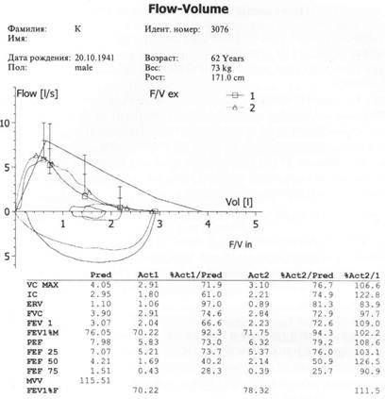
Назовите вид исследования и возможности его применения. Для какого состояния характерны показатели и почему

